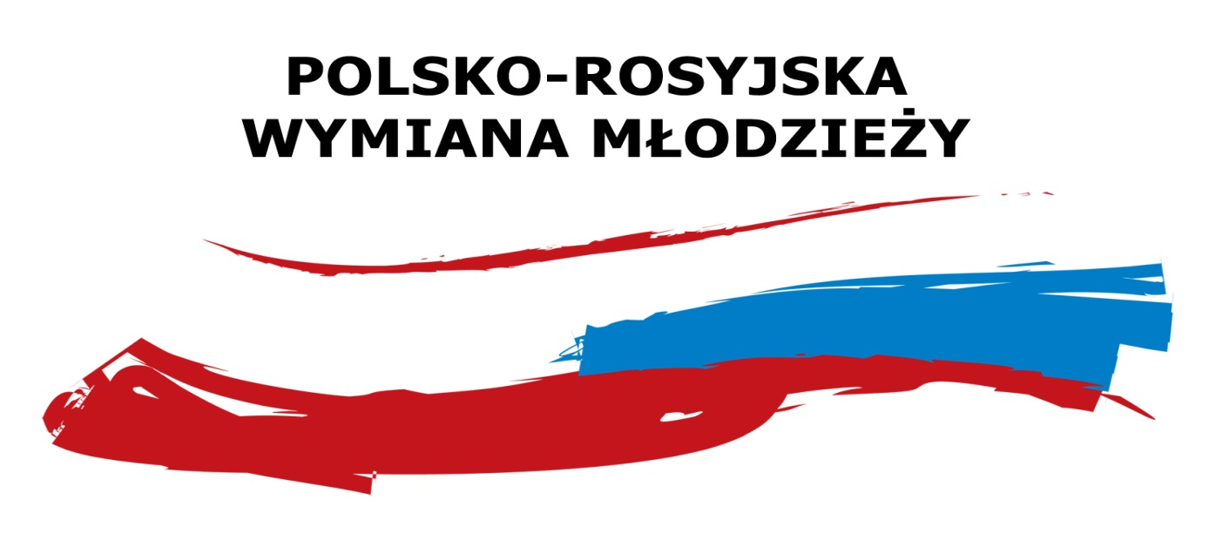

Centrum Polsko-Rosyjskiego Dialogu i Porozumienia corocznie organizuje konkurs na dofinansowanie przedsięwzięć podejmowanych na rzecz dialogu i porozumienia w stosunkach polsko-rosyjskich „Polsko-Rosyjska Wymiana Młodzieży”. W tym roku mamy jednak do czynienia z sytuacją nadzwyczajną. Pandemia koronawirusa jeżeli nie uniemożliwiła, to poważnie utrudniła przeprowadzenie normalnych spotkań młodzieży z Polski i Rosji. Dlatego Centrum Polsko-Rosyjskiego Dialogu i Porozumienia ogłasza konkurs na zdalną wymianę młodzieży z wykorzystaniem współczesnych technologii komunikacji. Mamy nadzieję, że będzie to wstęp do pełnowymiarowej wymiany w najbliższej przyszłości, możliwość poznania się zdalnego, nim to nastąpi w „realu”. Będziemy wspierać i finansować projekty, których integralną częścią są elementy edukacyjne, przybliżające wiedzę o współczesnej Polsce i Rosji oraz pogłębiające wiedzę o historii i kulturze obu narodów.

**Kto może złożyć wniosek o udzielenie dofinansowania przedsięwzięcia?**

Konkurs skierowany jest w szczególności do szkół, uczelni wyższych, fundacji, stowarzyszeń i organizacji pozarządowych, samorządów lokalnych.

**Kto może uczestniczyć w wymianie?**

Adresatem projektów dofinansowywanych przez Centrum jest młodzież w wieku 13-26 lat uczęszczająca do szkół podstawowych i ponadpodstawowych oraz szkół wyższych w Polsce i ich odpowiedników w Federacji Rosyjskiej. Dotacje Centrum mogą uzyskać projekty, w których aktywny udział weźmie minimum po 10, zaś maksymalnie po 20 osób z każdego państwa partnerskiego (nie wliczając w to opiekunów). W projekcie powinna uczestniczyć zbliżona liczba osób z każdego kraju.

**Na czym ma polegać realizowany projekt?**

Jeden projekt polega na zorganizowaniu z wykorzystaniem środków komunikacji elektronicznej, co najmniej czterech spotkań uczniów lub studentów w liczbie od dziesięciu do dwudziestu (nie wliczając opiekunów) z każdego kraju partnerskiego. Podczas tych spotkań należy zapewnić dwustronną komunikację w czasie rzeczywistym, w ramach której uczniowie lub studenci mogą swobodnie się ze sobą kontaktować. Podczas projektu młodzież realizuje program przedsięwzięcia określony przez jeden z wybranych tematów przewodnich.

**Jakie proponujemy tematy wymiany zdalnej w 2020 r.?**

1. „Przestać czytać książki to przestać myśleć”. Czego nas uczą polscy i rosyjscy literaccy nobliści;
2. Nasza planeta, nasze miejsce, nasza odpowiedzialność. Jak młodzież w Polsce i Rosji może dbać o przyszłość Ziemi;
3. „Granice mojego języka są granicą mojego świata” – Ludwig Wittgenstein. Jak uczyć języka obcego i co daje nam jego znajomość we współczesnym świecie;
4. Gdzie brak słów, tam przemówi muzyka. Miejsce muzyki w naszym życiu;
5. Czy własna przedsiębiorczość stanowi atrakcyjny wybór kariery dla młodzieży w Polsce i Rosji?
6. Temat dowolny, zaproponowany przez wnioskodawcę.

**Na co można przeznaczyć środki z dotacji?**

Środki finansowe z dotacji celowej Centrum Polsko-Rosyjskiego Dialogu i Porozumienia mogą zostać wykorzystane na pokrycie kosztów:

1. wynagrodzenie osób bezpośrednio zaangażowanych w realizację przedsięwzięcia, w tym wynagrodzenie koordynatora przedsięwzięcia;
2. koszt podróży;
3. koszt zakwaterowania i wyżywienia;
4. koszt wynajmu pomieszczeń niezbędnych do realizacji przedsięwzięcia;
5. koszt tłumaczenia;
6. koszt druku i publikacji. udokumentowania przebiegu i rezultatów przedsięwzięcia;
7. biletów wstępu do instytucji kultury;
8. transportu lokalnego;
9. wynagrodzenie księgowego;
10. koszt materiałów biurowych;
11. koszt usług pocztowych;
12. koszt usług kserograficznych;

Koszty obsługi przedsięwzięcia, w tym koszty administracyjne, oraz inne koszty pokrywane ze środków finansowych z dotacji celowej Centrum nie mogą stanowić więcej niż 10% całości kwoty tej dotacji. 90% dotacji Centrum musi zostać przeznaczone na koszty merytoryczne.

Nie dopuszcza się refundowania kosztów poniesionych przed dniem zawarcia umowy o dofinansowania przedsięwzięcia ani po zakończeniu realizacji przedsięwzięcia.

**Kto decyduje o wyborze?**

Wnioski ocenia pięcioosobowa Komisja Konkursowa powołana przez dyrektora Centrum. W ciągu 30 dni od zakończenia naboru wniosków Komisja przedstawia ocenę wniosku, proponuje udzielenie dofinansowania i jego wysokość bądź odmawia jego udzielenia. Po zapoznaniu się z oceną wniosku dokonaną przez Komisję Konkursową Dyrektor Centrum udziela dofinansowania w wysokości zaproponowanej przez Komisję albo odmawia udzielenia dofinansowania przedsięwzięcia.

**W jakiej wysokości jest udzielana dotacja?**

Wysokość dotacji Centrum nie może przekroczyć 80% budżetu projektu. Niezbędny jest więc udział środków własnych wnioskodawcy w wysokości minimum 20% budżetu.

**Do kiedy trzeba zrealizować projekt?**

Projekt musi zostać zrealizowany nie później niż **do 31 października 2020 r.**

UWAGA! Wniosek o udzielenie dofinansowania przedsięwzięcia oraz załączniki należy sporządzić za pomocą generatora wniosków dostępnego tutaj: [http://wymianamlodziezy.cprdip.pl/,](http://wymianamlodziezy.cprdip.pl/) a następnie wygenerowane dokumenty PDF należy przesłać na adres Centrum.

**Szczegółowa informacja na stronie**: [www.cprdip.pl](http://www.cprdip.pl)

W przypadku dodatkowych pytań prosimy o kontakt:  
Robert Śmigielski, + 48 22 295 00 44, [smigielski@cprdip.pl](mailto:smigielski@cprdip.pl)